高層建築物の防災計画と地域における防災管理が連携する制度のあり方

地域防災計画、消防計画、防災管理、共助、財源 　　　　　　　　　氏名　　三好勝則＊

１．はじめに

近年、高層の建築物が急速に増加している。東京消防庁管内（稲城市及び島しょを除いた東京都全区域）で、表１の通り11階以上の建築物は1万棟を超えて毎年数百棟ずつ増え続けており、そのうち30階以上の超高層建築物は15年間で約4倍となった。

大規模な地震が起こった場合には、被害が同時多発的に発生するとともに、揺れなどによる被害と火災による被害が重なる可能性があり、特に高層建築物では「地上とのアクセスが構造上大きく制限されること、避難時の移動距離が非常に長くなること、群集心理によりパニックを生じやすいこと等から、適切な対策が施されていない場合の消防防災上のリスクは極めて大きい。また、その応急活動は高度･複雑なものとなるため、防火対象物全体の状況に応じた組織的対応が不可欠となるが、事業所の組織体制や活動計画にはなお未整備の部分が多い。」と指摘されている2)。

|  |  |  |
| --- | --- | --- |
|  | 11階以上棟数計 | 30階以上棟数計 |
| 1999年 | 6,091 | 76 |
| 2000年 | 6,512 | 88 |
| 2001年 | 6,884 | 104 |
| 2002年 | 7,340 | 125 |
| 2003年 | 7,926 | 141 |
| 2004年 | 8,474 | 152 |
| 2005年 | 9,124 | 173 |
| 2006年 | 9,650 | 197 |
| 2007年 | 10,191 | 217 |
| 2008年 | 10,837 | 241 |
| 2009年 | 11,016 | 257 |
| 2010年 | 11,337 | 267 |
| 2011年 | 11,685 | 282 |
| 2012年 | 12,085 | 293 |
| 2013年 | 12,519 | 300 |

**表1：東京都内の高層建築物数(各年末)** １)

　＊　：工学院大学建築学部まちづくり学科

高層建築物は、多くの人を収容しており、被害が多数発生した場合には周辺に及ぼす影響が大きくなる。一方では、高層建築物は耐火耐震構造になっていることから、地域の住民やいわゆる帰宅困難者を大規模災害時に受け入れる場所となることが期待される場合もある。

大規模な地震などの災害対応に関して、自助、共助、公助が必要であると言われるようになった。災害対策の歴史に鑑みれば、行政機関や公共機関だけでなく、住民、事業所、各種団体、地域(地縁)組織などが災害対応に当たる必要性は高いと考えられる。しかし、自助、共助、公助が理念としての位置付けに留まり、また、個別の活動に留まっていれば、災害時に有効に機能しないばかりでなく混乱を生じる恐れが大きい。自助、共助、公助のそれぞれの役割と実施内容を明確にし、かつ、相互の関連を明示しておかなければならない。

このことを現行法制度から見てみると、災害対策基本法は、国が策定する防災基本計画に基づいて各行政機関及び地方公共団体が計画を策定することとしている。高層建築物の事業者が策定する消防法に定める防災管理のための消防計画では、各事業者がそれぞれの方法で被害を想定して対策を立てることとなっている。このため、複数の高層建築物が地域において連携して防災活動を行うことは、明確に位置づけられていない（図1）。

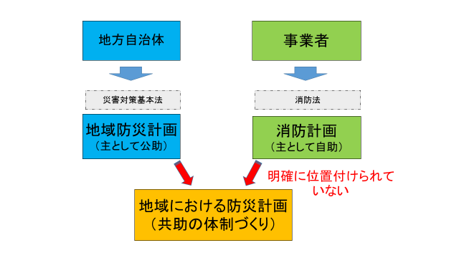

**図1：防災管理に関する計画の現状**

本研究では、個別の建築物（防災管理のための消防計画を策定する単位）の防災対策の課題と、地域における防災管理との関連について、調査を行ってきた。研究の進め方として、まず、高層建築物における防災管理のための計画の現状と計画作成上の課題を抽出した。2011年3月に東日本大震災が発生したことから、計画と実際の被害および対応状況との比較検証を行った。次に、地域における防災管理の実効性を高めるために、地域の構成員が関わる計画作りについて、他分野での実績を参照しながら検討を行った。さらに、「自助、共助」と「公助」との関係について、役割をより明確にすることを目的として、システムを検討することとした。

２．高層建築物における計画の作成状況

2009年6月1日から施行された消防法の一部改正により、多数の者が利用し、11階以上で延べ面積が10,000㎡以上など一定の要件に該当する大規模･高層の防火対象物は、消防計画を作成し、避難の訓練の実施その他防災管理上必要な業務を行うことが義務付けられた。

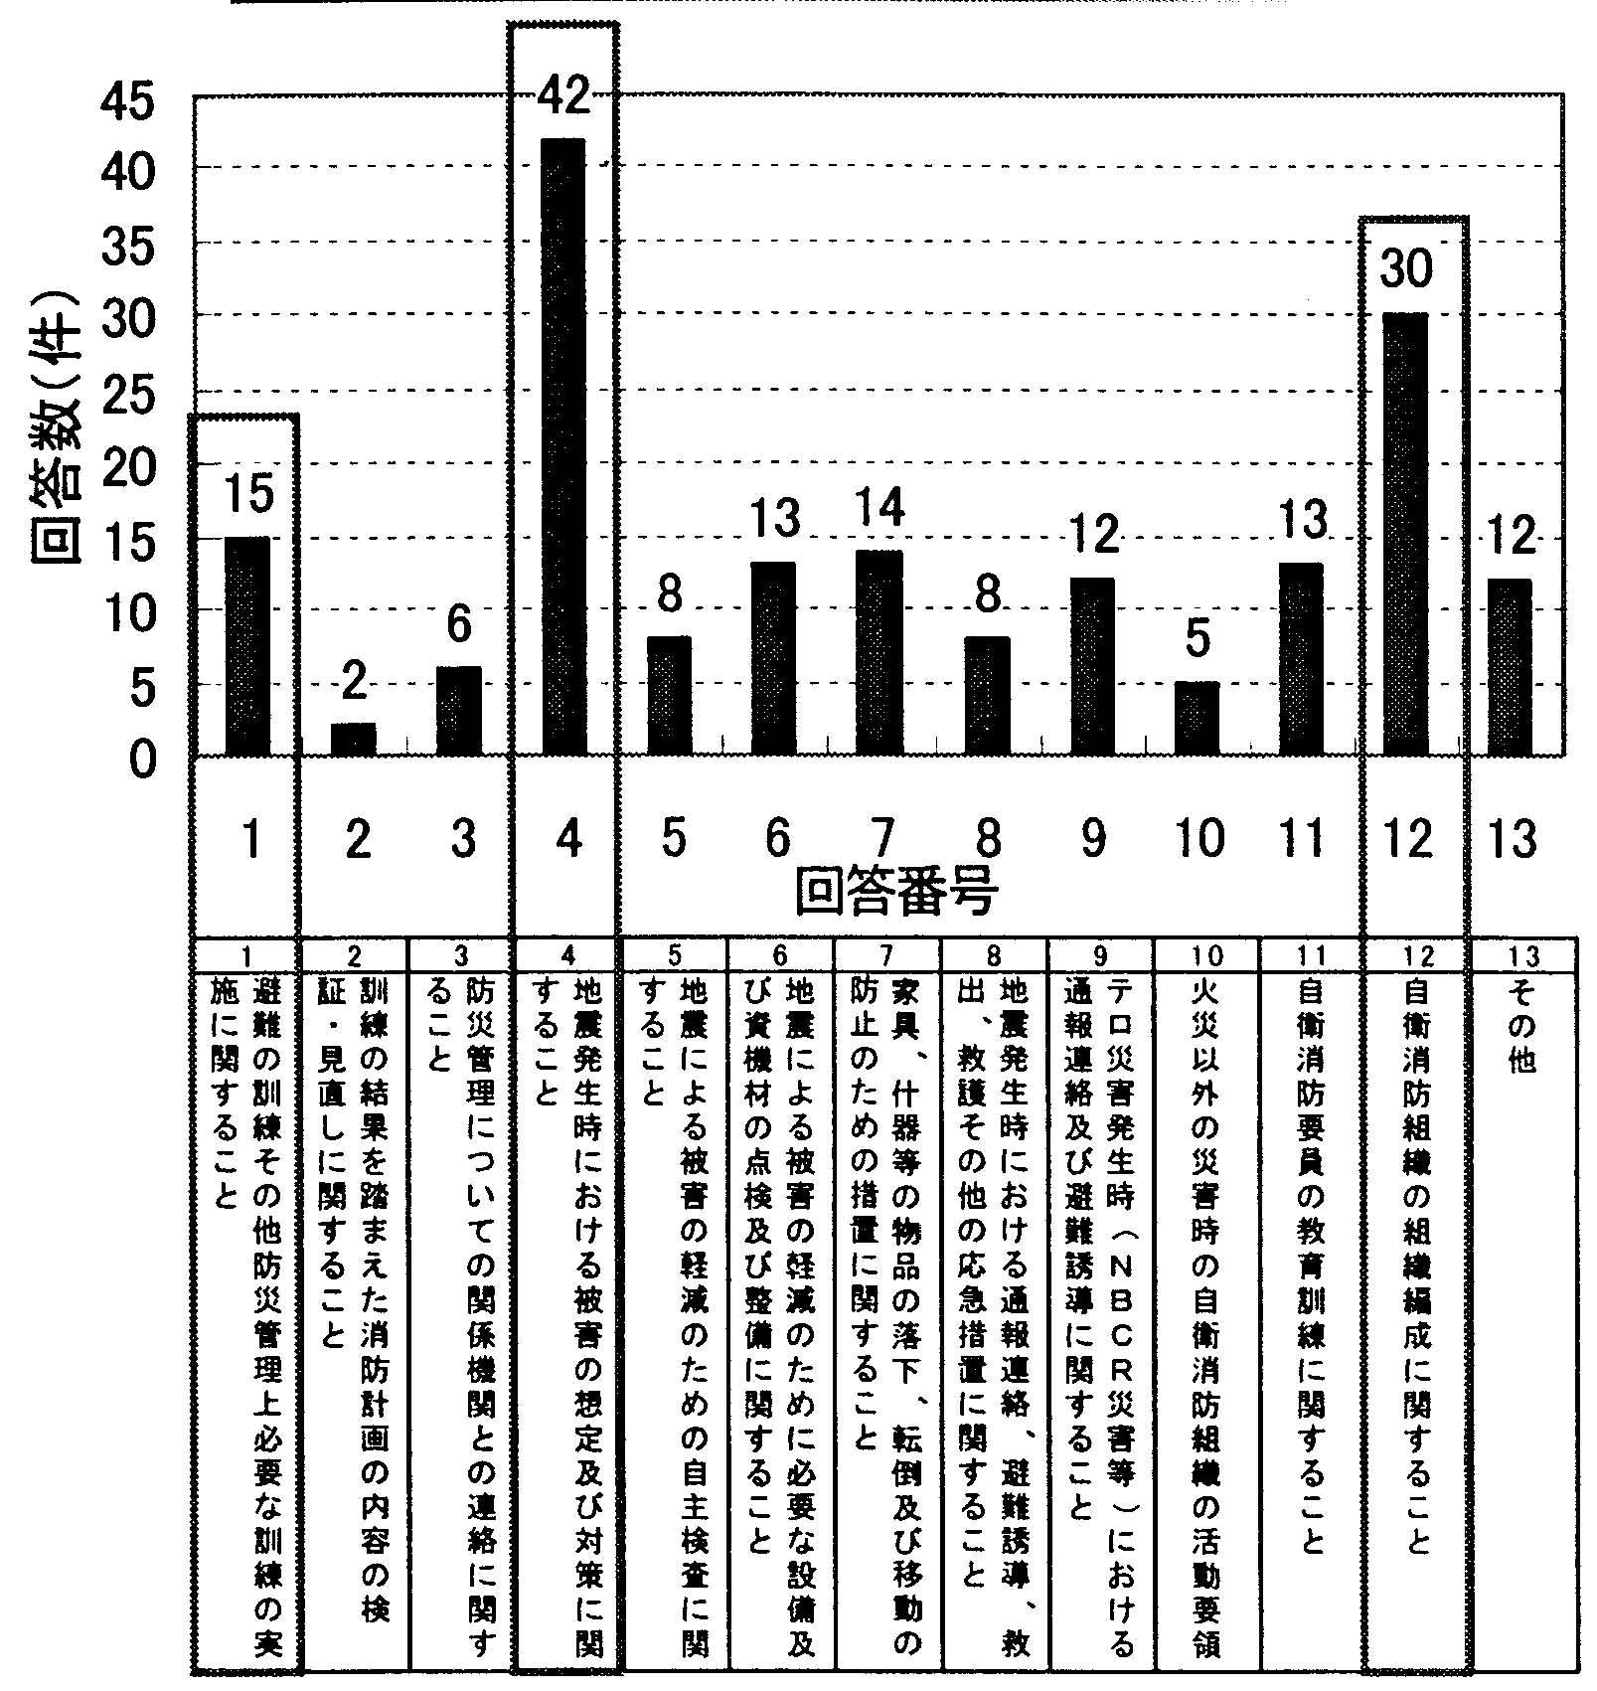

**図２：新消防計画作成上、苦慮した点**3)

事業者が計画を策定するに当たっては、災害の発生要因と引き起こされる被害を想定し、応急対応を検討する。この中から事前に予防措置を講じることのできる対策を見出し、対処することによって被害の軽減を図る。また、被害の程度に応じて業務の継続可能性を算定し、被害が大きい場合の代替措置を準備する事業継続計画との関連づけも考慮する。計画作成過程では、多くの事業者が被害の想定について苦慮したことが、図2に示されている。これは、地方公共団体が策定する地域防災計画における建築物の被害予測は、地盤と建築物の状況を基礎データとして、過去の地震における被害の調査データから得られた推計式を用いて推定するのが一般的であり、町丁目や地域メッシュを単位として数量を計算し、市区町村などの行政区域別に数値が算出されており、建物毎の被害は示されていない。事業者において、「具体的な災害の発生を想定し，その被害態様の全体像（①建物等の基本被害②建築設備等被害③避難施設等被害④消防設備等被害⑤収容物等被害⑥ライフライン等被害等）を評価する」4)ための情報は、十分に提供されていると言えない状況にあるためである。

３．東日本大震災における施設・設備への被害とその影響及び防災管理の運用状況

岩手県、宮城県、福島県において、消防法に定める防災管理を要する建築物等で自衛消防組織の設置を要する防火対象物を対象に2011年7月から8月に行われたアンケート調査の結果(回答数205)によれば、地震によりオフィス家具等の転倒･落下･移動があったもの170（82.9%）、消防用設備等について破損や誤作動等の被害があったもの116(56.6%)となっている。このうちどのような消防用設備に被害があったかを複数回答でみると、スプリンクラー設備が46.6%、自動火災報知設備37.9％、誘導灯31.0%、屋内消火栓設備22.4%、非常警報設備(放送設備)21.6%の順となっている。被害の発生した状況は、防火扉が開放してスプリンクラーヘッド破損、スプリンクラー設備の配管が破損して下部床の誘導灯に漏水故障、地震によるほこりで自動火災報知設備が発報などであった。被害のあった消防用設備を地震発生前と同じ状態に復旧するまでの日数は、当日中が11.2%、2日から1週間未満が17.3%で、1週間以上を要したものが50.9%、調査時点(回答期限8月12日)で復旧できていないものが22.4%あった。自衛消防組織、防災センターは、ほとんどが消防計画等に基づく活動を行っていた。5)

被災地の建築物に対応状況についての個別ヒアリングを行ったところ、以下のような課題が生じていた。避難に関して、地震直後に停電し連絡体制や在館者の避難誘導等の初動対応に支障を生じたり、大規模複合施設では停電により放送設備が使用できずエレベータも停止したために階段で避難渋滞が生じて二次被害が懸念されたりした。停電時の非常用発電について、燃料の不足から残量を確認しながら短時間で運転を停止し、追加の燃料購入もできなかった。また、消防用設備等の予備電源であるバッテリーは1時間分の容量になっているため非常用電源が使用できなければ作動しない。このため、巡回の強化などでの対応や、営業停止、一部閉鎖をした。消防用設備の配管について冬期の凍結防止用にヒーターを巻き付けているが、停電で加温できなくなった。このように被害の発生が一様でなく、また一つの被害が他の障害となっていることが分かる。

４．地域における防災管理と行政

地域においては、居住者、事業者、来訪者などが様々な活動を行っている。これらの人的要素が、道路、鉄道、河川などのインフラ整備、周辺環境などとどのような繋がりを持つかが地域を形成する主要な要因となる。行政は、より良い地域形成のために政策目標を定めて、地域における活動に関する内容を計画として制度化することにより実行を確保することができる。

地域における個々の活動と行政の施策展開との調和を保つための制度として、例えば景観に関するものがある。2004年に景観法が制定される前に、450の市町村(全国の市町村の14%)において494の景観条例が制定されていた(国土交通省の調査2003年9月30日現在）。条例内容で特徴を挙げると、神戸市都市景観条例は、1978年に制定され、その後の都市景観条例のモデルと言われる(環境省)もので、市が計画を策定し規制誘導するという行政主導の施策の他に、身近な都市景観の形成を図ることを目的とした市民団体等(景観形成市民団体)の認定、区域の実情に応じた都市景観の形成を図るため一定の区域内に存する土地、建築物等又は広告物の所有者等が締結する都市景観の形成に必要な事項についての協定(景観形成市民協定)の認定を行うことを規定している。1981年以来認定された12の景観形成市民団体と、1998年以来認定された9の景観形成市民協定がある。条例に基づき、認定した景観形成市民団体及び景観形成市民協定の当事者が行う活動に対し、市は技術的援助又は活動に要する経費の助成を行うことにより、地域が自主的に活動する環境を作った。

小田原市は1993年に制定(施行は1994年3月)した小田原市都市景観条例において、市長が指定する景観形成地区の他に、一定の地区内の住民その他利害関係者によって結成された都市景観の形成を目的とする市長が認定した団体が、自主的景観形成地区の案及び景観形成計画等の案を作成し、市長に届け出て、市長が地区の指定及び計画の決定を行う規定を第3章として設けた。2004年12月に景観法が施行されたことに伴い、新たに小田原市景観条例を制定し2006年2月から施行した。同時期、新たなまちづくり制度を検討して小田原市街づくりルール形成促進条例を制定し、2006年4月から施行した。同条例は、「まちの空間は公共のものであるとの基本的な認識」(第3条第1項) の下に、適切な街づくりルールを形成するための施策を講じる。具体的には、市長の登録を受けた街づくりプロデューサーを代表者として街づくりルールの形成の促進を図る目的の団体を地区街づくり基準形成協議会として市長が認定し、地域における街づくりのルールである地区街づくり基準を策定して市長の認定を受けることができることとした。地区街づくり基準は、必要な場合は市が都市計画法の地区計画に決定するなどの措置を講じなければならないことが規定され、実効性の担保が図られている。

防災に関して災害対策基本法は、市町村、都道府県、国及び国の行政機関並びに公共的機関及び公益事業法人が防災に関する計画を策定し、実施することを規定している。同法は、制定された1961年以来、特に市町村が応急対策の多くを実施し、都道府県が広域自治体として補完する制度とし、都道府県と市町村が策定する計画を地域防災計画と称している。阪神･淡路大震災の後に改正された際に、住民の自発的な防災組織(自主防災組織)に関する規定が追加された。また、東日本大震災を契機として2012年に防災意識の向上、都道府県地域防災計画への自主防災組織の参画などに資する改正が行われ、住民組織又は住民の代表者が地方自治体に協力し、または支援を受けることが行われてきた。例えば、練馬区は区民防災組織を地域防災計画で位置付け、名称(防災会は297ある)と格納庫設置場所等を計画の資料に掲載している。

さらに進んで、住民、事業者などの活動について計画を作成し、行政の計画と関連づけることは、地域における防災活動を民間（自助、共助）と行政（公助）が連携して構築することとなり、より効果が大きくなると期待できる。災害対策基本法の見直しのため2012年に内閣府に設けられた災害対策法制のあり方に関する研究会、中央防災会議の防災対策推進検討会議における議論を経た災害対策基本法の改正で、同法第42条の市町村地域防災計画に、一定の地区内の居住者及び当該地区に事業所を有する事業者が共同して行う防災訓練、防災活動に必要な物資、資機材の備蓄、災害が発生した場合の相互支援などの計画(地区防災計画)を市町村が定めることを提案できることとなったことは、一歩前進である。さらに地域における防災活動を継続するためには、住民、事業者が自ら計画作成主体となり、それに基づいて活動することを市町村が担保するよう、もう一歩進める必要がある。

５．地域における防災管理の財源

防災計画を実施するための財源については、これまで明示的な議論は多くない。災害復旧については、負担の大きさに耐えられないとの観点で、国が地方公共団体や一部の民間事業者に高率の国庫補助負担金を支出してきた。災害対策、特に災害予防においては、経常経費としての財政措置の中で賄われており、国と地方財政との分担は公共事業の一環として処理され、また自助、共助として実施される活動への公的財政支出は、一部に補助金が充てられる程度にすぎない。今後、自助、共助による防災対策を進めていくためには、個人や事業者にかかる費用の財源を検討しておく必要がある。

事前の災害対策を講じておくことは、応急対策･復旧に必要となる公的財政負担を減らすこととなることから、税制における対応として、必要な経費を所得税、法人税から控除(損金算入)することは合理性がある。これまで既に住宅耐震改修費用について所得税の税額控除が行われている。また、建て替えにより固定資産税が増加することに対して軽減措置が講じられている。さらに、地域で自主防災組織や協議会などを設置して災害対策に当たることは、行政施策の肩代わりとして「民間と行政による帰宅困難者対策に関する協議会が設置され、今後、民間ビルに協力を求める範囲、行政との役割分担等、仕組みの具体化が進められる。こうした協議の成果を踏まえ、民間において実施される自助を超えた地域・社会への貢献に対し、行政による支援が必要とされた場合、税制の活用も考えられる。」6)との考え方を具体化する必要がある。

地方税の一つである都市計画税は、都市計画事業又は土地区画整理事業に要する費用に充てるために市町村（特別区の区域は東京都）が課す目的税である（地方税法第702条）。防災に関する十分な備えを持った地域を作ることは、都市計画事業などの実施と並んで地域の価値を高めることとなるとの観点から、地域の防災活動に関する計画を策定し活動する住民、事業者について都市計画税の減免を検討することは、合理性があると考えられる。

６．おわりに

地区防災計画制度は都市計画法に定める地区計画を参考として規定され2014年4月1日から施行された。景観行政では、重要な地区であるという認識の共有があって継続性を持つこととなった。地域の防災に関する計画は、自主的に活動できることが重要な要素となる。都市計画や景観行政との対比に留意して、運用を検討する必要がある。

税制に関しては、「特定の政策目的に基づく税負担軽減措置については、政策効果と公平性のバランス、インセンティブ効果、より有効な手法の可能性、事業部門による施策と税制との役割分担、税収への影響等を十分に勘案する必要がある。」7)とされており、対象とする要件など詳細な検討が必要である。

謝辞

ヒアリングに協力をいただいた盛岡地区広域消防組合及び仙台市消防局に感謝申し上げます。本研究の震災被害分析は，日本消防検定協会からの委託により一般財団法人消防科学総合センターが実施した調査を参考にしました。

参考文献

1)東京消防庁統計書、各年発行版により作成

2)消防審議会、大規模地震等に対応した自衛消防力の確保に関する答申、2007

3)総務省消防庁調査検討事業の一環として、全国74事業所からアンケート回収、59事業所が届け出済み（2009年12月）

4) 総務省消防庁、大規模地震等に対応した消防計画ガイドラインについて、消防予第272号、2008

5)総務省消防庁、大規模防火対象物の安全対策のあり方に関する検討部会、2012

6)東京都税制調査会答申、2011

7)東京都税制調査会答申、2014